Facebook je pre dve pätiny internetových Slovákov prvým zdrojom správ. Približne štvrtina v online prostredí blokuje reklamu
4 z 10 Slovákov, ktorí sú aktívni na internete, využívajú Facebook ako prvý zdroj, keď chcú poznať najnovšie správy. Táto sociálna sieť tak vedie pred možnosťou návštevy spravodajského servera alebo aplikácie, kam sa v takej situácií ako prvé miesto pozrie tretina respondentov. Ochota ľudí platiť za internetové spravodajstvo je na Slovensku stále pomerne nízka: spoplatnený spravodajský servis aktuálne využíva 11 % užívateľov. Za najväčšiu motiváciu pre jeho výber ľudia považujú fakt, že v ňom nie je reklama. A práve reklama, respektíve jej blokovanie, bola témou druhej časti výskumu: podľa nej dnes v online prostredí blokuje zobrazovanie reklamy okolo štvrtina užívateľov.
Prieskum realizovala agentúra Nielsen Admosphere Slovakia metódou online zberu na vzorke päťsto internetových užívateľov zo Slovenského národného panela starších ako 15 rokov.
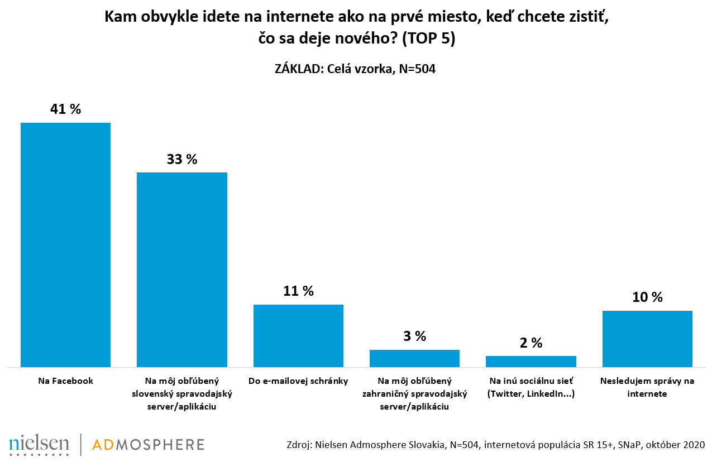
Sociálne siete už dávno nie sú len miestom prepojenia a kontaktu so známymi, ale nepochybne posilňuje aj ich význam ako zdroj informácií: 41 % opýtaných vo výskume odpovedalo, že pokiaľ chcú zistiť, čo sa deje nové, idú ako prvé na Facebook. Častejšie k tomuto zdroju inklinujú ženy, respondenti medzi 25 a 44 rokmi a podstatne viacej taktiež respondenti so základným vzdelaním alebo stredným vzdelaním bez maturity, oproti ostatným vzdelanostným skupinám. Zdroj v podobe obľúbeného slovenského spravodajského serveru alebo aplikácie navštívi v prípade potreby nových informácií presne tretina opýtaných. Pri tejto možnosti naopak vedú muži a vo veľkej miere taktiež vysokoškolsky vzdelaní, pri ktorých sú spravodajské servery zároveň najčastejším primárnym zdrojom noviniek. Ostatné miesta sú, ako sa zdá, medzi Slovákmi skôr marginálneho významu: treťou najčastejšou spomínanou odpoveďou bola e-mailová schránka - tam ide ako na prvú 11 % ľudí, keď chcú zistiť novinky. Možnosti ako zahraničné spravodajské servery alebo dokonca iné sociálne siete ako Facebook (Twitter, LinkedIn a podobne) patria k viac-menej prehliadaným: za svoj primárny zdroj ich označujú len nižšie jednotky percent opýtaných. Celých 10 % však odpovedalo, že správy na internete nesledujú vôbec. Môžu ich teda čerpať buď z iných - „offline“ - zdrojov, alebo ich proste vôbec nevyhľadávajú.
Platené spravodajstvo online, ktoré už dnes ponúka rad serverov, aktuálne využíva 11 % respondentov, ktorí sú zvyknutí sledovať správy na internete. Medzi vzdelanostnými skupinami tu opäť vedú vysokoškolsky vzdelaní a o niečo častejšie si platia za správy muži než ženy. Ďalších 9 % má skúsenosť s plateným spravodajským obsahom z minulosti (avšak v súčasnosti túto možnosť nevyužívajú) a 9 % síce za žiadny spravodajský servis aktuálne neplatí, ale chceli by to vyskúšať v budúcnosti. Necelé tri štvrtiny respondentov však nevyužívajú platený servis ani teraz a ani to neplánujú v budúcnosti. Najviac jasno majú v tomto rozhodnutí starší respondenti nad 45 rokov – s nižším vekom toto presvedčenie naopak klesá.
Najčastejším dôvodom, prečo respondenti neplatia za správy, je ten, že podľa nich existuje dostatok zdrojov ponúkajúcich spravodajský servis zadarmo, a teda im to pripadá zbytočné (tak odpovedalo 60 % respondentov, ktorí spoplatnené spravodajstvo aktuálne nevyužíva). 35 % respondentov s myšlienkou platby za správy na internete jednoducho nesúhlasí a necelá štvrtina na to nemá peniaze.
Čo však môže byť motivácia pre platenie za spravodajstvo – bez ohľadu na to, či si ho už respondenti v súčasnosti platia, alebo nie? Predovšetkým nezobrazovanie reklamy na stránke. Na tejto motivácií sa zhodlo 41 % respondentov. Z vekových skupín toto oceňujú hlavne najmladší respondenti. Ďalšími silnejšími motiváciami sú rozšírené informácie o témach (36 %) alebo exkluzívnosť obsahu plateného spravodajstva (34 %).
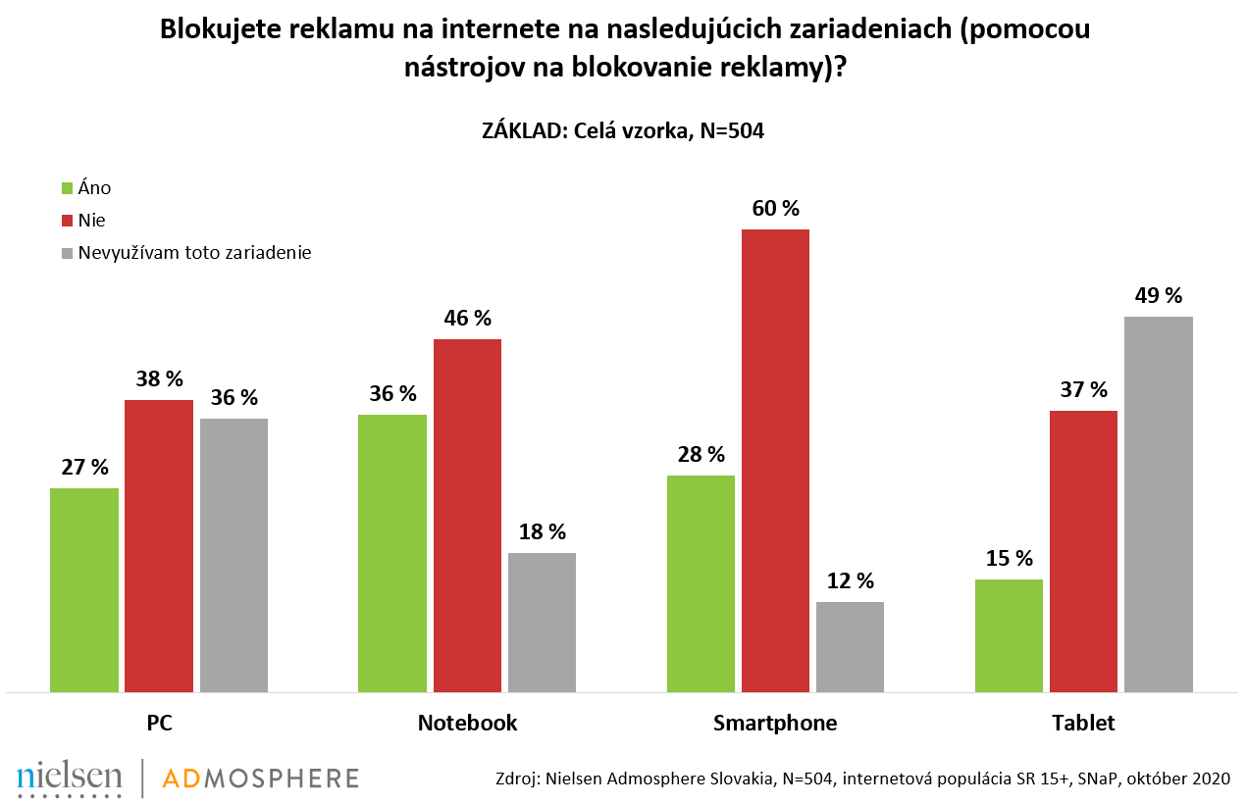
Ako je zrejmé z predchádzajúcej otázky, reklama je niečo, čo veľkou časťou internetových užívateľov viac či menej v online prostredí obťažuje. Podľa výsledkov výskumu si priemerne štvrtina užívateľov dokonca online reklamu blokuje pomocou nejakého nástroje či rozšírenia. 36 % to robia na notebookoch, 28 % na smartphonoch, 27 % na stolnom počítači a 15 % na tablete. Všeobecne sú v blokovaní reklamy o niečo aktívnejší mladší respondenti do 34 rokov.

Na záver bolo respondentom, ktorí aktívne blokujú reklamu na internete, predložených niekoľko výrokov k tejto téme, a oni sa rozhodovali, do akej miery sa s ktorým stotožňujú. Najviac (dokonca v 93 % prípadov) sa opýtaní hlásili k tomu, že reklamu blokujú, pretože im vadí agresívny formát reklamy na webových stránkach ako vyskakovacie okná, samovoľné spúšťanie videa a podobne. 84 % opýtaných uviedlo, že reklamu blokujú kvôli urýchleniu prehliadania stránok a ich načítavania a 80 % priznalo, že by reklamu online neblokovali, kedy jej bolo všeobecne na webových stránkach menej.

Marek Zámečník | Country Manager
marek.zamecnik@admosphere.sk
Nielsen Admosphere Slovakia, s.r.o. | Lazaretská 23 | 811 09 Bratislava | tel.: +420 253 410 254 | www.nielsen-admosphere.sk

Eliška Morochovičová | Public Relations
eliska.morochovicova@admosphere.cz
Nielsen Admosphere, a.s.| Českobratrská 2778/1 | 130 00 Praha 3 | tel.: +420 222 717 763 | www.nielsen-admosphere.cz

Doplňujúce informácie:
Spoločnosť Nielsen Admosphere Slovakia (www.nielsen-admosphere.sk) je dcérskou spoločnosťou výskumnej agentúry Nielsen Admosphere, a.s. Okrem klasických výskumov trhu (face-to-face, CAWI, CATI prieskum...) sa sústreďujeme aj na rozsiahle a metodologicky a technologicky náročné mediálne výskumy. Na Slovensku od roku 2007 realizujeme Výskum návštevnosti internetu a sociodemografie jeho užívateľov (AIMmonitor), od roku 2013 monitorujeme internetovú reklamu (Admosphere SK).
Naša materská spoločnosť realizuje v Českej republike monitoring reklamy, marketingové výskumy a elektronické meranie sledovanosti televízie metódou TV metrov. Súčasťou skupiny Nielsen Admosphere je aj spoločnosť Adwind Software, ktorá vyvíja software k výskumom sledovanosti a monitoringu reklamy.

Slovenský národný panel (www.narodnypanel.sk) je projekt výskumných agentúr Nielsen Admosphere, NMS a STEM/MARK, ktoré spoločne vytvorili jeden z najväčších výskumných panelov na Slovensku. Slúži pre kvalitné a rýchle online zbery dát o internetovej populácii SR. Obdobný panel funguje aj v Českej republike, v Poľsku, v Maďarsku a v Bulharsku.

